**IOS Access**

Il Sistema operativo:

* Shell: Si interfaccia con l’utente (CLI or GUI) ed è l’interprete dei comandi, i quali vengono chiamati in chiamate al kernel.
* Kernel
* Hardware

SSH: (secure Shell 🡪 Terminal Emulation Programs)

-software applicativo per utilizzarlo

IOS navigation CISCO: a seconda dei comandi che gli diamo si può passare da una modalità ad un'altra. Appena si entra nel sistema si usa la modalità meno potente che è l’user. Il promt ci permette di capire in quale modalità ci troviamo, sintassi simile a Linux. Network manager può gestire i dispositivi (a cui vengono assegnati un nome da parte del manager), configurare e gestire dei parametri.

* Modalità user EXEC Mode (simbolo di maggiore [>]): Si possono fare cose limitate
* Modalità Privilegiata EXEC Mode (simbolo di cancelletto [#]): si può entrare tramite il comando ENABLE

Modalità Configuration:

* Global: configura il default gateway (cioè la porta principale del router per collegare hosts su diversa rete).
* Line: Una console, SSH e AUX (porta utilizzata per collegarsi da remoto quando la rete non funzione)
* Interface: configura una porta

Gli argomenti sono opzionali

Devo usare config term (dalla privilegiata) per configurare il router

Come si configura la password del router?

* Line console 0: quando ci accedo tramite console

Le configurazioni che andiamo ad impostare nel router vengono salvati in un file con una memoria temporanea (RAM) che vengono cancellate quando il router viene spento, anche se solamente non viene spento.

Running config 🡪 bisogna salvare i file in una startup config (memoria permanente) e quando viene fatto il reboot il router prende i valori contenuti nello startup config, il quale se non viene modificato esso è vuoto.

Qui si usa il secondo “operando” per salvare il file, nello startup config.

COME IMPOSTARE IP (tramite Cisco)

IP statico: l’operatore va a scriverlo a mano, impostando altri parametri

IP dinamico: tramite il protocollo DHCP, cioè nella rete bisogna impostare un server DHCP (software server, inserito nel router o nell’end-device) serve per mandare una richiesta al server ed esso va a pescare un IP (tramite un pull) e gli mando un PDU (del protocollo DHCP) chi ha fatto la richiesta prenderà questo pacchetto e potrà poi parlare con le altre macchine.

Con apipa, si manda un messaggio con un indirizzo e richiede alle altre macchine se esso è gia stato utilizzato se non viene risposto nel tempo del timeout se lo assegna.

Ping 🡪 comando del sistema operativo, esso genera quattro PDUs che vengono mandate nella rete, e sono richieste di risposta, e si manda una domanda alla macchina assegnata sul ping

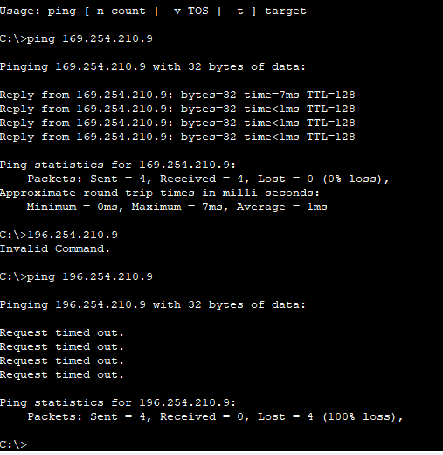

Il problema di apipa, è che va bene quando utilizziamo una rete locale (POINT – TO – POINT), ma apipa non può impostare il default-gateway (cioè l’host a cui si mandano i dati in caso bisogna far uscire dei dati fuori dalla rete locale).

Sia tramite apipa che assegnazione statica, la macchina controlla che quell’indirizzo non sia presente nella rete (mandando un comando stile PING), con il DHCP non lo fa siccome esso fa un pull e quindi lo elimina dal vettore. Il DHCP da il default gateway e la submask, rispetto alla pipa

Default gateway assegnato sempre a livello statico e tramite tecnica della pull, se non lo assegno viene messo 0.0.0.0 (se fa parte di una rete diversa io devo per forza utilizzare il default gateway ma se esso non è stato configurato non posso utilizzarlo).

Il router bisogna per forza configurarlo perché serve per instradare i pacchetti, identificando il percorso, quindi lavora sugli indirizzi IP, lo switch invece è fondamentare per la rete locale e lavora sugli indirizzi MAC (univoci in tutto il mondo) quindi non sui IP, esso impara dal traffico dei pacchetti. L’IOS serve per gestire le VLAN (cioè le LAN virtuali, esse però non si parlano fra di loro essendo diverse 🡪 si può solo con uno switch di livello 3 oppure un router).